Муниципальный этап Всероссийской олимпиады школьников
по технологии
2020-2021 учебный год
Номинация «Техника, технологии и техническое творчество»
Раздел "Ручная деревообработка"
7-8 классы
Время выполнения: 150 минут.
Технические условия:
По чертежу изготовить бобину для ниток (Рис.1)
Технические условия: 1. По чертежу изготовить бобину для ниток (лент, тесьмы) (Рис. 2).
2. Предельные отклонения на все размеры готового изделия ±1 мм.
3. Все углы заготовки (позиция «А») скруглить на 3-5 мм, в зависимости от месторасположения.
4. Все острые ребра с двух сторон на изделии притупить. Чистовую (финишную) обработку изделия выполнять шлифовальной шкуркой средней зернистости на тканевой основе.
5. Декоративную отделку выполнить с одной стороны художественным выжиганием.

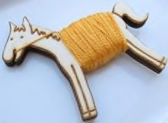  Рис.1. Образец бобины для ниток Р | 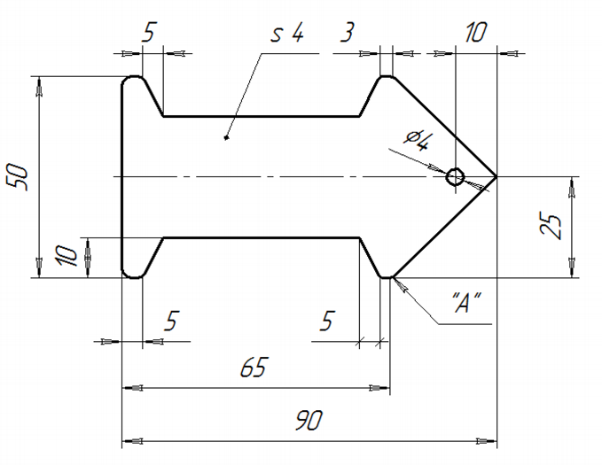  Рис. 2. Чертеж бобины для ниток

Правила техники безопасности
1. Работать лобзиком с надежно закрепленными и исправными ручками.
2. Надежно крепить выпиловочный столик к верстаку.
3. Надежно закреплять пилку в рамке лобзика.
4. Не делать резких движений лобзиком при выпиливании, не наклоняться низко над заготовкой

Технологическая последовательность изготовления изделия

№ | Последовательность выполнения работы | Инструменты, приспособления
1 | Разметить заготовку по шаблону | Шаблон, копировальная бумага, карандаш.
2 | Выпилить по разметке | Верстак, лобзик.
3 | Зачистить торцы и кромки. | Шлифовальная шкурка средней зернистости на тканевой основе, напильник..
4 | Выполнить декорирование изделия с двух сторон . | Электровыжигатель.
Карта пооперационного контроля
№  п/п | Критерии оценки | Количество  баллов | Кол-во баллов  по факту
1. | Наличие рабочей формы (халат, головной убор). | 1
2. | Технология изготовления изделия:  - разметка заготовки в соответствие с чертежом и техническими условиями;  - технологическая последовательность изготовления изделия;  - разметка, сверление и обработка отверстия. | (19)  5  10  4
3. | Точность и качество скругления углов заготовки (позиция «А»), в зависимости от месторасположения. | 5
4. | Точность изготовления изделия в соответствии с чертежом и техническими условиями. | 5
5. | Качество и чистовая (финишная) обработка готового изделия. | 5
6 | Дизайн декоративной отделки готового изделия в технике выжигания. | 5
 | Итого: | 40
Особые замечания:______________________________________________________________________

